Сегодня в номере
- «Немного» истории
- Масленица
- Общешкольная линейка
- Лучший дуэт
По секрету всему свету
Печатный орган ГБОУ СОШ №2 «ОЦ» с. Большая Глушица
№7 февраль 2016 год
Не нужно доказывать, что образование — самое великое благо для человека. Без образования люди грубы, и бедны, и несчастны.
Чернышевский Н. Г.

Немного истории
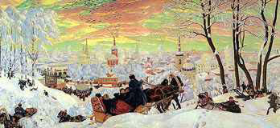
История возникновения Масленицы уходит своими корнями глубоко в древность. Масленица — древний славянский праздник возрождения природы, доставшийся нам в наследство от языческой культуры, сохранившийся и после принятия христианства. Считают, что первоначально она была связана с днем весеннего солнцеворота, но с принятием христианства она стала предварять Великий пост и зависеть от его сроков.
По своему обычаю, церковь "назначила" на место языческого праздника свой, специально сдвинув для этого границы великого поста. После этого Масленица воспринималась христианской церковью фактически как религиозный праздник и получила название Сырной, или Сыропустной недели, но это не изменило ее внутренней сути. Этнограф 19 века И. М. Снегирев считал, что Масленица в языческие времена сопровождала празднования в честь языческого бога Велеса, покровителя скотоводства и земледелия, приходившиеся на 24 февраля по новому стилю.
Праздник «Масленица»
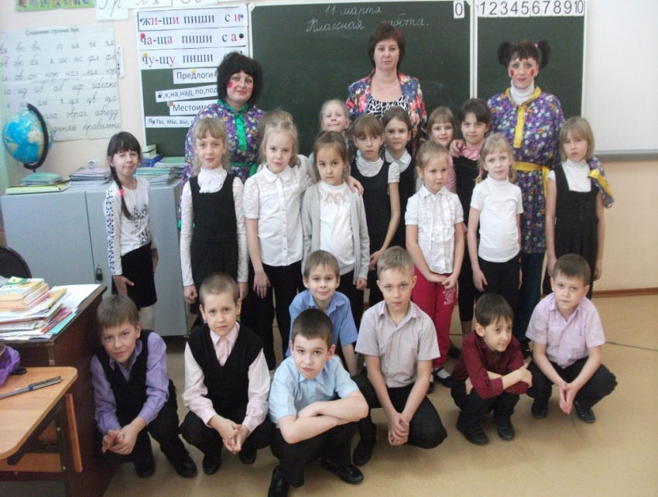
11 марта в 1в классе прошел праздник «Масленица». Организовали его кл. рук. Бычинина С.В. и члены родительского комитета. Светлана Викторовна рассказала о традициях русского народного праздника. Затем в класс пришли гости Петрушка и Ватрушка. Они принесли с собой много радости, увлекательных конкурсов и веселья. В конце праздника как и полагается дети угощались блинами и загадывали желания. Повеселились на славу!!!
Некрасов Роман корреспондент «Пресс-центра»

Общешкольная линейка
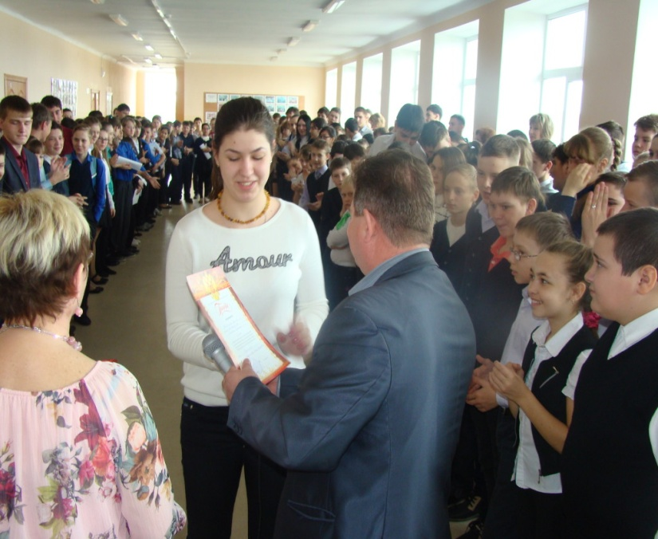
23 марта состоялась традиционная общешкольная линейка, на которой были подведены итоги 3 четверти. Учащиеся школы приняли активное участие в окружных, районных соревнованиях, конкурсах, научно- практических конференциях и показали хорошие результаты. Директор школы Фёдоров Е.Ю. поздравил всех победителей и призёров и пожелал им дальнейших успехов . Все призёры и победители были награждены грамотами, дипломами, кубками. В заключении линейки заместитель директора по ВР Кондратьева О.П. напомнила учащимся о соблюдении ПДД и об опасности тонкого льда в паводковый период. На фото награждение Никитченко А.
Амирова Динара ученица 10 класса
Лучший дуэт
23 марта в рамках КТД «Звёзды школы» прошёл конкурс на «Лучший дуэт»! Этот вечер был посвящён женственности и красоте, мужеству и рыцарству, весне и любви! За звание лучший дуэт боролись 7 пар: 1. Кистанова Мария и Овчинников Александр – 7 «А» класс, 2.Долотовская Анна и Тюрников Павел – 8 «А» класс, 3. Филиппова Анна и Ракитин Илья – 8 «Б» класс, 4. Чванова Елена и Томилин Никита – 9 «А» класс, 5. Козлова Алёна и Некрасов Дмитрий – 9 «Б» класс, 6. Никитченко Арина и Некрасов Роман – 10 класс, 7.Воронова Екатерина и Пастушков Сергей – 11 класс.
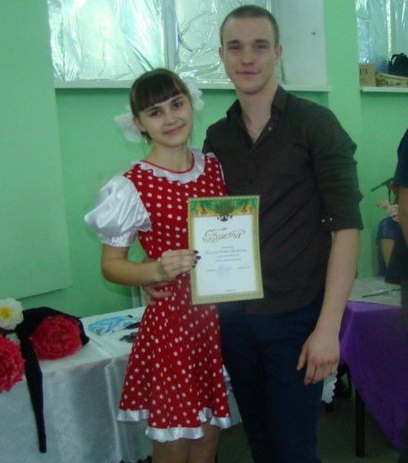
В течение всего вечера пары демонстрировали галантность, воспитанность, эрудицию, свои таланты, умение держаться на сцене. Самым трогательным и волнительным был танцевальный конкурс, к нему участники готовились долго и усердно. Жюри в этом конкурсе оценивало умение правильно пригласить девушку на танец, после танца проводить её на место и, конечно же, умение танцевать! Надежды зрителей оправдались! На суд публики были представлены разнообразные танцы: танго, вальс, рокен-рол, ча- ча-ча, самба, кадриль, квикстеп. Зрители поддерживали пары на паркете бурными аплодисментами, криками «Браво», «Бис».
Трудно было жюри выбрать лучшую пару, но после долгих споров они всё же вынесли свой вердикт. «Лучшим дуэтом» был признан дуэт 9 «А» класса: Чванова Елена и Томилин Николай. Поздравляем с победой и желаем дальнейших творческих успехов!!!
Комаров Максим ученик 10 класса
Газета подготовлена объединением «Пресс-центр», 2016г.

Сегодня в номере
1.
2.
3.

